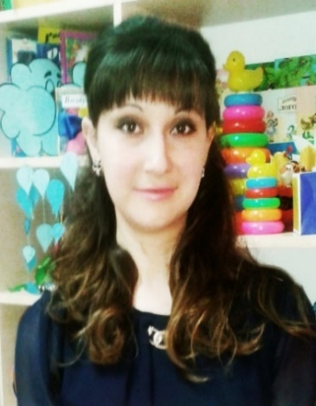
Солопова Дарья Алексеевна,
логопед первой категории,
ГККП «Ясли-сад №8» отдела образования акимата города Тараз»

Путешествие в Страну красивой речи

Специальная коррекционная учебная деятельность по развитию речи
в подготовительной группе
Образовательная область: «Коммуникация», «Здоровье», «Творчество».
Раздел: «Развитие речи»
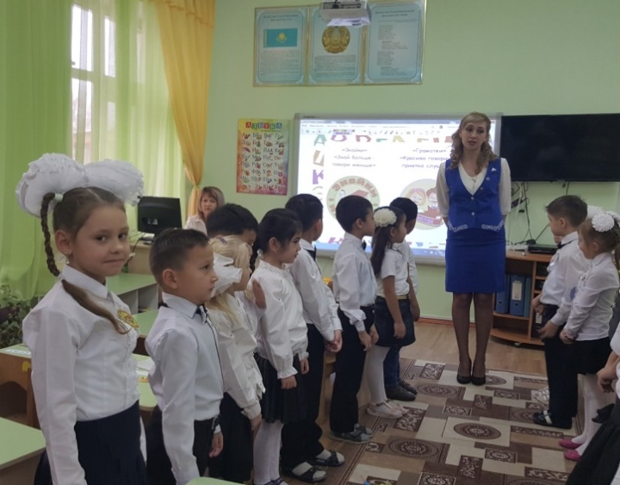
Цель: Закрепить знания детей о единицах речи: предложение, слово, слог, звук, гласный звук, согласный звук;
Закрепить навыки правильного звукопроизношения;
Совершенствовать навыки слогового анализа слов;
Упражнять в употреблении увеличительных и уменьшительно-ласкательных суффиксов;
Совершенствовать навыки словоизменения и словообразования;
Упражнять в работе с деформированным предложением;
Развивать активность, самостоятельность, уверенность в своих силах.
Оборудование: презентация; грамоты; речевые игры «Собери чемодан», «Волшебные таблицы», «Рассыпанные слова», подборка музыки: «Мы едем, едем, едем» («Песенка друзей» из к/ф «Весёлые путешественники», музыка из к/ф «Приключения Буратино», эмблемы команды «Знатоки», «Грамотеи», фишки, фрукты со слогами, карточки с буквами, «Пластилиновые заплатки», пластилин, салфетки, простые карандаши.
Этапы деятельности | Действия логопеда | Действия детей
Мотивацион  но- побудитель  ный | Слайд №1 «Путешествие в Страну Красивой речи».  Психогимнастика с сопровождением музыки.  Слайд №2  -Какой сегодня чудесный день!Давайте улыбнемся друг другу. Подарим улыбку и хорошее настроение.Мы спокойны и добры, мы приветливы и ласковы. Мы здоровы. Сделайте глубокий вдох носом и вдохните в себя всю свежесть, доброту и красоту этого дня, а выдохните через рот все обиды и огорчения!  -Приготовились, выполняем!  Самомассаж лица: «Солнышко проснулось».  -А сейчас приготовили ладошки, выполним самомассаж лица.  Слайд №3 | Проявляют интерес.  Выполняют инструкцию логопеда.  Вдох-носом, выдох через рот. Повторять три раза.  Выполняют действия в соответствии с текстом.
Организационно- поисковый | Основная часть.  -Уважаемые взрослые, надеюсь, что скучать вам сегодня не придётся, ведь у нас соревнуются две команды:  Слайд №4 Команда: Дети: «Знайки». Логопед: И команда: Дети: «Грамотеи». Логопед: Поприветствуем их!  - Девиз команды «Знайки»: «Знай больше - говори меньше».  -А девиз команды «Грамотеи»: «Красиво говоришь – прият-но слушать».  -Команды определены! Сообщение темы: - Ребята, сегодня я вас приглашаю в путешествие в страну правильной красивой речи. Много лет я живу в этой стране. И с каждым днем жителей в ней становится все больше и больше, поскольку все хотят говорить правильно и красиво. Эта страна волшебная, но в ней есть города с самыми обычными названиями.  Сюрпризный момент: Входит Буратино.  (Под музыку из к/ф «Приключения Буратино»). Слайд №5. Персонаж Буратино. Буратино: Здравствуйте, ребята! Я слышал, вы в путешествие собираетесь. Я тоже очень люблю путешествовать. Люблю разные приключения. Я однажды убежал от папы Карло и попал в страну Дураков. Вот было жутко интер-ррр-ресно.  Логопед: Подожди, Буратино, но мы сегодня с ребятами собрались в путешествие не в «Страну Дураков», а в Страну правильной красивой речи.  Буратино: Да, да, я кое-что слышал о такой стране. Но я мало о ней знаю…  Логопед: Не переживай, Буратино! Хочешь, мы тебя возьмём с собой, и ты много узнаешь о родной речи?  Буратино: Конечно, хочу!  Логопед: Отлично. В путешествии нас ждут разные приключения: задорные игры, веселые песни, интересные встречи. Итак, ребята, давайте собираться в путешествие. Для этого нужно взять с собой хорошее настроение и собрать необходимые вещи.  -Проходите на свои места.  Включить Слайд №5 с музыкой.  Логопед: У нас соревнуются две команды, и команда за каждый правильный ответ, получает фишку, кто больше наберет фишек, тот и выиграет.  Игра «Собери чемодан». Слайд №6 -А сейчас мы посмотрим, как вы умеете выделять звуки. - Ребята, вам нужно назвать картинку, определить первый звук в этом слове и дать характеристику этого звука. И прохлопать это слово. Платье - этом слове первый звук [п]. Звук [п] согласный глухой, твердый. (Дети выполняют задание).  Картинки: платье, кофта, брюки, варежки, перчатки, юбка, плащ, пальто, шуба.  - Молодцы, ребята! А ну-ка, Буратино, попробуй и ты.  - Вы правильно справились с заданием можно отправляться в путешествие. -А путешествовать с песней всегда веселее.  Воспроизводится аудиозапись «Мы едем, едем, едем» («Песенка друзей» из к/ф «Весёлые путешественники»). Слайд №7 - Ребята, вот и первая остановка. Слайд № 8 и 9. Мы попали в Буквоград. А вот и Букворёшка. Букворёшка приготовил нам загадочные картинки. Посмотрите на эти картины. Что несет в корзинке ежик? А что несёт в мешке медведь? (Ответы детей).  Слайд № 10,11,12  - На самом деле вы не сможете точно ответить на этот вопрос. Поскольку корзинка ежика закрыта платочком, а мешок медведя завязан. Сейчас я помогу вам раскрыть эти секреты!  Логопед: Если ты узнать захочешь  Что в корзинке, что в мешке?  Зачеркни скорее буквы  Те, что встретишь ты по две.  А оставшиеся буквы  В слово ты скорей сложи  И тогда узнать ты сможешь  То, что спрятано внутри.  Буквы: З М О Ё О Д З, ответ: мёд.  Буквы: Л И Я У И К Я, ответ: лук.  Воспроизводится аудиозапись «Мы едем, едем, едем» («Песенка друзей» из к/ф «Весёлые путешественники»). Слайд №13  Логопед: Ребята, мы попали в поселок Слоговой. Посмотрите, нас встречает Мальвина. Слайд №14  -В своей школе она всех учит читать слова. Но, налетел ветер-озорник и переставил все слоги в словах. Давайте соберем рассыпанные слова.  Слайд №15 Игра: «Рассыпанные слова» Эти слоги - вот беда!  Разлетелись кто куда  «Мо-ны-ли» и «на-ны-ба»  Что за чудо здесь слова?  Место слога отыщите,  Слоги в слово соберите.  Чтобы задание было легче выполнять, на доске есть картинки-подсказки. Прочитайте слоги и назовите фрукты! Слоги: 1.мо-ны-ли, 2.на-ны-ба.  Логопед: Молодцы, дети. А сейчас нам пора идти дальше. Мы оказались на улице поэтов. Нас встречает Незнайка. Слайд №16  -Незнайка говорит, ну-ка, дети, не зевайте!  Слово быстро изменяйте! Слайд №17, 18 Игра «Один - много».  1.На берегу росла сосна – а рядом с нею… (сосны)  2.Горит прекрасная звезда – а рядом с нею… (звезды)  3.Стал красным-красным помидор – а рядом (помидоры)  4.Вот гном один, вот гном второй – а вместе это (гномы) - Молодцы, ребята!  Воспроизводится аудиозапись «Мы едем, едем, едем» («Песенка друзей» из к/ф «Весёлые путешественники»). Слайд №19  Логопед: Ребята, мы приехали в город Писателей. Нас встречает Бериляка.  Слайд №20 Устно, стоит персонаж БЕРИЛЯКА. Он говорит, что злая кикимора перепутал слова в предложениях. Давайте мы поможем ему.  Игра «Исправь ошибку» - Давайте подумаем и составим правильные предложения.  1.- На белке сидела елка. (На елке сидела белка).  2.- В помидорах и огурцах растут огороды. (В огороде растут помидоры и огурцы).  3.- Рыба поймала рыбака. (Рыбак поймал рыбу).  4.- По кораблику плывет река. (По реке плывет кораблик).  5.- Куры кормят Марусю. (Маруся кормит кур). 6.-С листьев падает дерево. ( С дерева падают листья).  Логопед:- Молодцы, ребята! Пора идти дальше.  Станция Чистоговорок. Слайд №21  -Мы прибыли на станцию «Чистоговорок». Потренируем смекалку, сообразительность, ум.  1.РА! РА! РА!  РА! РА! РА!  Мышкин домик звать ... (нора)  2.РА! РА! РА!  РА! РА! РА!  Дом собаки - ... (конура)  3.ЛУ! ЛУ! ЛУ!  ЛУ! ЛУ! ЛУ!  Нитку вдели мы в ... (иглу)  4.ЧУ! ЧУ! ЧУ!  ЧУ! ЧУ! ЧУ!  Футболист бьёт по ... (мячу).  5.ЩИ! ЩИ! ЩИ!  ЩИ! ЩИ! ЩИ!  В дождь наденем мы ... (плащи)  6.ША! ША! ША!  ША! ША! ША!  Спеленали ... (малыша)  -Молодцы! Мы и с этим заданием справились.  Задание на развитие тонкой моторики пальцев рук.  «Пластилиновые заплатки». С сопровождением музыки.  Слайд №22  -Следующая остановка «Пластилиновая заплатка». В этом задании вам нужно залатать дырочки на буквах при помощи пластилина.  Приступаем к выполнению задания.  -Вот, Буратино, посмотри, какие у нас умные дети, и легко справились с заданием.  Заключительная часть:  - Вот и подошло к концу наше путешествие по стране Красивой речи. Ребята вам понравилось путешествие. А на каких станциях мы побывали и что вам больше всего понравилось?  -Мы молодцы?  -Мы молодцы!  Подводятся итоги и анализ. Подсчитывают фишки.  Самомассаж: «Наша умная головка».  Сюрпризный момент. Слайд №23  Буратино дарит детям большую книгу-азбуку.  Буратино: Спасибо, вам за чудесное путешествие, мне очень понравилось! Дарю вам эту Азбуку, чтобы вы научились хорошо читать и писать! И были отличниками в школе! А мне пора, до новых встреч!  Логопед: Я желаю вам всегда правильно произносить звуки, чётко и понятно говорить и научиться слушать собственную речь. Говорите правильно и красиво! Ну а нам пора возвращаться в детский сад.  Воспроизводится аудиозапись «Дороги, дороги»).  Слайд №24  Прощаются с гостями. | Проявляют интерес.  Называют свои команды.  Представляют девиз команды.  Речь – это способность говорить.  Речь состоит из слов.  Проявляют интерес, радуются, здороваются.  Проявляют интерес.  Здороваются.  Соглашаются взять с собой Буратино.  Проходят на свои места.  Буратино выполняет задание.  Встают около мест, выполняют движения под слова песни, поют.  Задумываются.  Выполняют задание, два ребенка по очереди у доски, остальные на местах.  Встают, выполняют движения под музыку, поют.  Выполняют задание, два ребенка по очереди у доски, остальные на местах.  Радуются.  Проявляют интерес.  Выполняют задание.  Встают, выполняют движения под музыку, поют.  Проявляют интерес.  Выполняют задание.  Выполняют задание  Выполняют задание. Дарят Буратине буквы.  Выполняют задание.  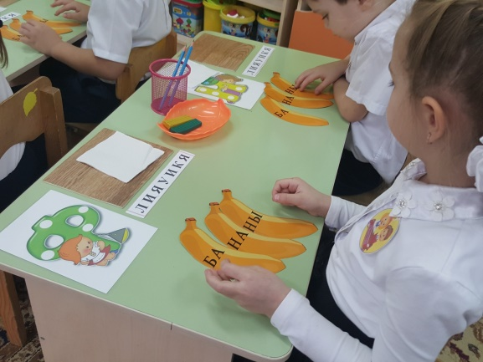  Подводят итоги. Делают анализ.  Выполняют самомассаж.  Радуются.  Прощаются.  Отправляются обратно в детский сад.
Ожидаемый результат:
Воспроизводит: ранее выученные буквы.
Понимает: представление о письменной и устной речи.
Применяет: полученные знания, определять первый звук в словах, давать характеристику звукам, делить слова на слоги, составлять из слогов слова, грамотно составлять предложения, образовывать мн.ч существительных, отгадывать загадки, проговаривать чистоговорки, выполнять задание на развитие тонкой моторики пальцев рук, отвечать полными и распространенными предложениями.

